# 实验二：简化版电商系统的开发

## 实验步骤（续）

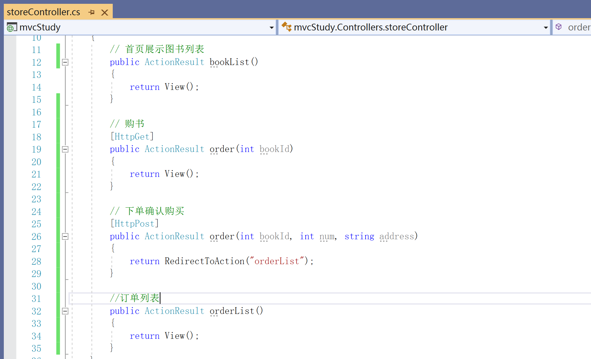

1. **bookList**
2. 首先完成bookList的Action，实例化上下文对象后获取图书列表，之后将数据传入视图。

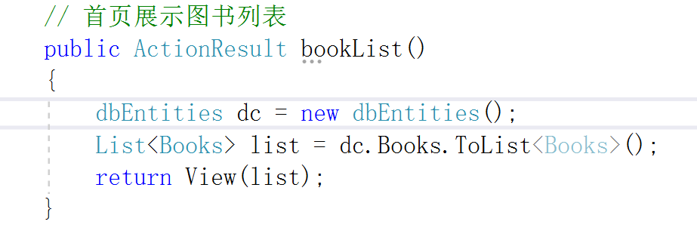

1. 为bookList创建视图，注意此时需要选择绑定的模型和视图支架，和实验一有所不同。以下截图是VS2019版本，2013中需要勾选“强视图类型”。观察视图文件的结构和参数，修改细节，加入“购书”的ActionLink。

@Html.ActionLink("购书", "order", new { id = item.BookID })

**仿照此例，完成orderList的实现及其视图**

可能出现的问题：订单表中包含的是bookID，没有book Name，如果想展示怎么处理？在数据库创建视图，参考代码如下，从数据库更新数据模型，看能否成功将数据库的视图数据传入网页。

create view sv_Orders

as

Select Books.Title, Books.BookId, Books.BookCoverUrl, Books.AuthorName, Books.Price, Orders.Address, Orders.Num

FROM Orders INNER JOIN

Books ON Orders.BookId = Books.BookId

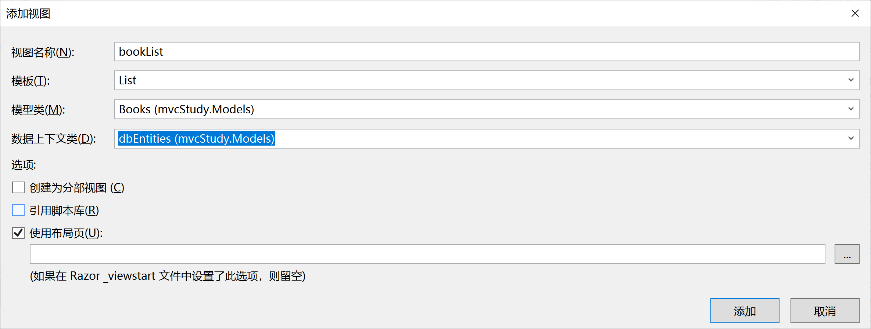

1. **order**
2. 获取图书信息，提供用户下单界面。首先action要完成的操作是根据入参找到要传入视图的数据模型实体。

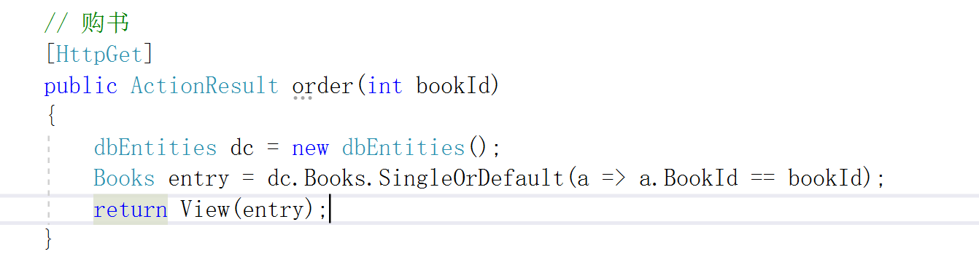

1. 之后为其创建视图，同样是强视图类型，支架模板我们选择Details。注意将bookId隐藏的方法。

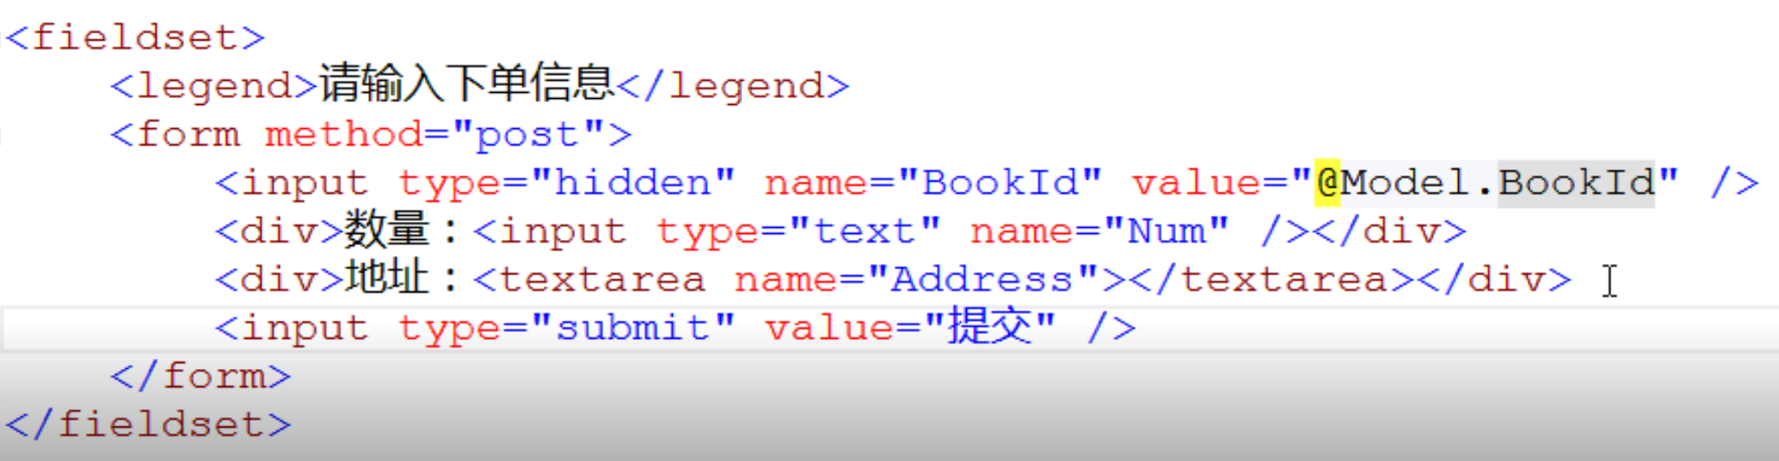

1. 之后用户下单提供action，要检查有么有给两个同名的order action添加请求过滤，指定请求类型，第二要将用户输入的订单信息存入数据库，将视图重定向到orderList视图，原因：理解post直接返回视图，刷新界面表单重复提交的问题。

